Отчет о проведении праздничного концерта ко Дню матери
"Любимая мама"
29 ноября 2018 года в Доме детского творчества с. Выдрино была проведена концертная программа ко Дню матери «Любимая мама». В зале царила необычайно добрая, праздничная атмосфера. Мам при входе радушно встречали. Концерт, посвященный такому дню, получился особым, действительно ярким и масштабным. Первыми на сцену вышла вокальная группа «Капельки» с песней . Поддержали их и внесли свой "огонек" в настроение публики наши театралы.
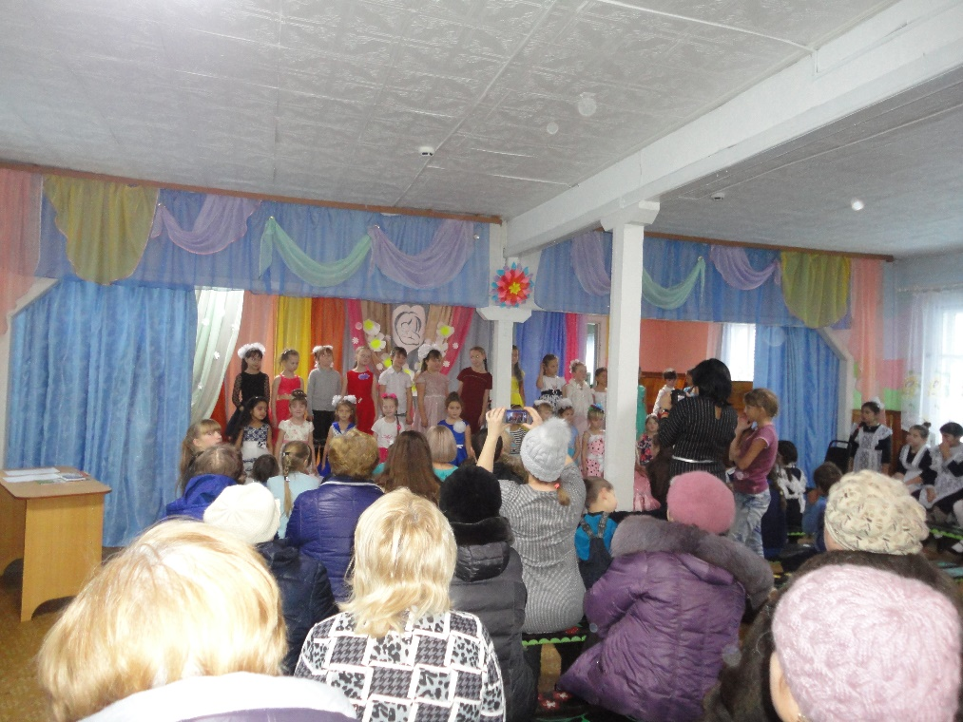
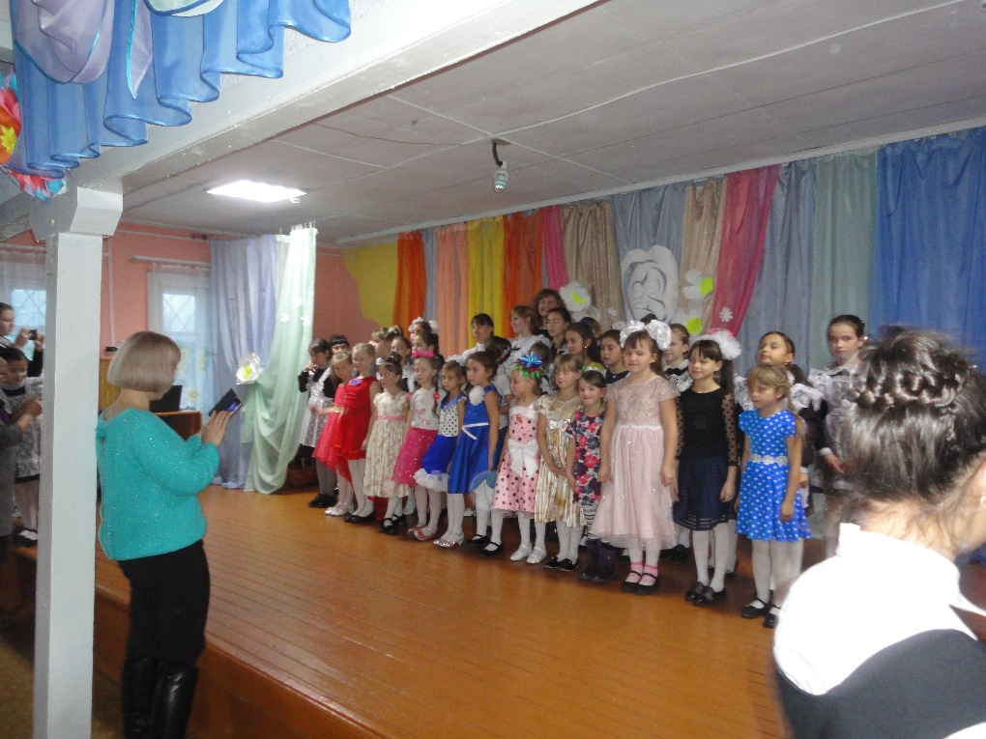

Один за другим на сцену выходили юные таланты. Участники концерта пели песни, танцевали, и все это посвящалось любимым мамам. Прошла конкурс-выставка «Образ матери ». Дети показали своим мамам, какие искусные вещи они подготовили на уроках ДПИ.
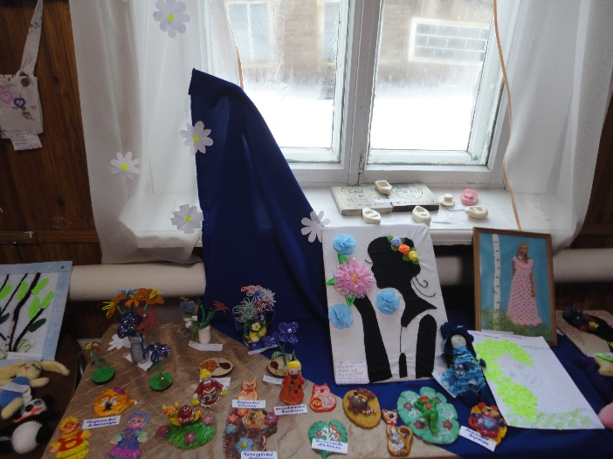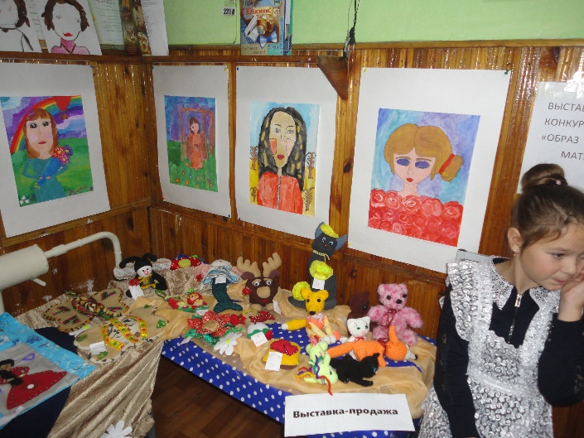
Кто-то делал первые шаги на сцене, кто-то в очередной раз доказывал, что в нашем Доме творчества есть звезды.
В финале жюри наградило участников выставки памятными призами и подарками.
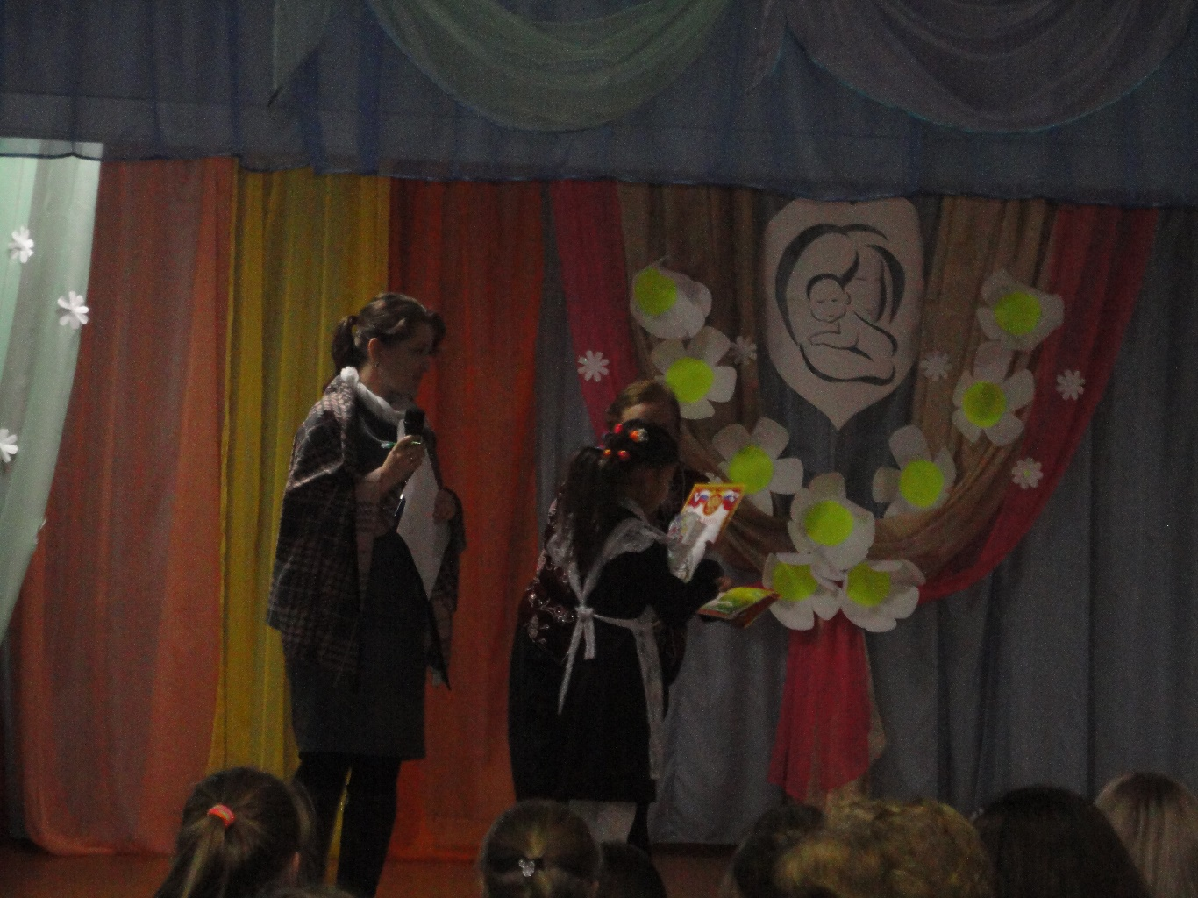
Отметили благодарственными письмами тех мам и бабушек, которые принимают активное участие в жизни нашего Дома творчества!

